

РЕСПУБЛИКА КАРЕЛИЯ

МУНИЦИПАЛЬНОЕ ОБРАЗОВАНИЕ
«КАЛЕВАЛЬСКИЙ НАЦИОНАЛЬНЫЙ РАЙОН»

СОВЕТ ЛУУСАЛМСКОГО СЕЛЬСКОГО ПОСЕЛЕНИЯ

XXсессия II созыва

Р Е Ш Е Н И Е

От 18.10.2011г. № II-XX-90
п. Луусалми

Об утверждении Положений об
официальных символах
муниципального образования
«Луусалмское сельское поселение»

В соответствии со ст.6 Устава муниципального образования «Луусалмское сельское поселение»,

Совет РЕШИЛ:
1.Утвердить герб и флаг муниципального образования «Луусалмское сельское поселение»

2. Утвердить Положение о гербе муниципального образования «Луусалмское сельское поселение» в соответствии с приложением 1.

3. Утвердить Положение о флаге муниципального образования «Луусалмское сельское поселение» в соответствии с приложением 2.

4. Настоящее решение вступает в силу с момента подписания.

И.О.Главы Луусалмского
сельского поселения: А.В.Ларионова
Председатель Совета
Луусалмского сельского поселения: Т.И.Рагун

Приложение № 1
к Решению Совета Луусалмского сельского поселения
от 18.10.2011 № II-XX-90

ПОЛОЖЕНИЕ О ГЕРБЕ
МУНИЦИПАЛЬНОГО ОБРАЗОВАНИЯ ЛУУСАЛМСКОЕ СЕЛЬСКОЕ ПОСЕЛЕНИЕ МУНИЦИПАЛЬНОГО ОБРАЗОВАНИЯ КАЛЕВАЛЬСКИЙ НАЦИОНАЛЬНЫЙ РАЙОН РЕСПУБЛИКИ КАРЕЛИИ

Настоящим положением устанавливается герб муниципального образования Луусалмское сельское поселение муниципального образования Калевальский национальный район Республики Карелии, его описание и порядок официального использования.

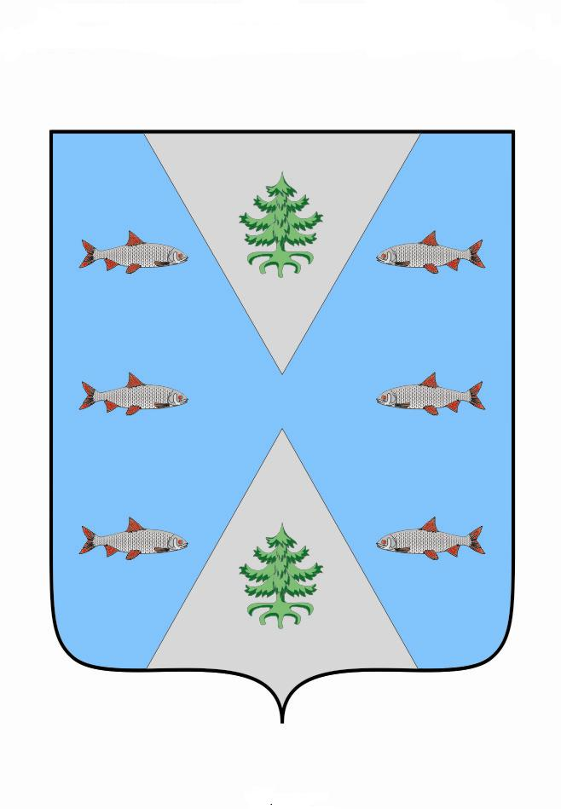

1. Общие положения

1.1. Герб муниципального образования Луусалмское сельское поселение муниципального образования Калевальский национальный район Республики Карелии (далее – Герб) является официальным символом муниципального образования Луусалмское сельское поселение муниципального образования Калевальский национальный район Республики Карелии.

1.2. Положение о Гербе и рисунки Герба в многоцветном и одноцветном вариантах хранятся в Cовете депутатов муниципального образования Луусалмское сельское поселение муниципального образования Калевальский национальный район Республики Карелии и доступны для ознакомления всем заинтересованным лицам.

1.3. Герб подлежит внесению в Государственный геральдический регистр Российской Федерации.

2. Геральдическое описание и обоснование символики Герба

2.1. Геральдическое описание Герба:

«В лазоревом поле два узких бьющих навстречу друг другу сверху и снизу и не соприкасающихся вершинами острия, каждое из которых обременено зеленой елью; все сопровождено по сторонам сообращенными попарно шестью серебряными с червлеными плавниками и глазами сигами (по три с каждой стороны)».

2.2. Толкование символики Герба:

Символика герба: «Изображение герба повторяет географические особенности местности, в которой находится данное село, а именно два озера и два мыса на одном из которых находится село Луусалмское. Зеленые ели символизируют лесистую местность по берегам озер. Сиги в озерах показывают изобилие данных мест этой рыбой, которая успешно промышляется».

Червлень (красный) – право, мужество, самоотверженность любовь, храбрость, неустрашимость, символ труда, жизнеутверждающей силы, праздника, красоты, солнца и тепла.

Зелень — возрождение природы каждую весну, цвет лесных и сельскохозяйственных угодий. Символ жизни, возрождения природы и плодородия. Леса занимают около 80% территории МО и являются одним из основных богатств. Главная роль лесов — сохранение природной среды. Они также имеют водоохранное значение. Леса располагаются довольно равномерно.

Серебро— чистота помыслов, искренность, правдивость, невинность, благородство, откровенность, непорочность, надежда.

3. Порядок воспроизведения Герба

3.1. Воспроизведение Герба, независимо от его размеров, техники исполнения и назначения, должно точно соответствовать геральдическому описанию, приведенному в п. 2.1. статьи 2 настоящего Положения. Воспроизведение Герба допускается в многоцветном и одноцветном вариантах.

3.2. Ответственность за искажение рисунка герба, или изменение композиции или цветов, выходящее за пределы геральдически допустимого, несет исполнитель допущенных искажений или изменений.

4. Порядок официального использования Герба

4.1. Герб муниципального образования помещается:

— на зданиях органов местного самоуправления;

— на зданиях официальных представительств муниципального образования Луусалмское сельское поселение муниципального образования Калевальский национальный район Республики Карелии за пределами муниципального образования Луусалмское сельское поселение муниципального образования Калевальский национальный район Республики Карелии;

— в залах заседаний органов местного самоуправления;

— в рабочих кабинетах главы муниципального образования Луусалмское сельское поселение муниципального образования Калевальский национальный район Республики Карелии, выборных и назначаемых должностных лиц местного самоуправления.

4.2. Герб помещается на бланках:

— правовых актов органов местного самоуправления и должностных лиц местного самоуправления;

— представительного органа самоуправления;

— главы муниципального образования Луусалмское сельское поселение муниципального образования Калевальский национальный район Республики Карелии, исполнительного органа местного самоуправления;

— иных выборных и назначаемых должностных лиц местного самоуправления.

4.3. Герб воспроизводится на удостоверениях лиц, осуществляющих службу на должностях в органах местного самоуправления, муниципальных служащих, депутатов представительного органа местного самоуправления; членов иных органов местного самоуправления.

4.4. Герб помещается:

— на печатях органов местного самоуправления;

— на официальных изданиях органов местного самоуправления.

4.5. Герб может помещаться на:

— наградах и памятных знаках муниципального образования Луусалмское сельское поселение муниципального образования Калевальский национальный район Республики Карелии;

— должностных знаках главы муниципального образования Луусалмское сельское поселение муниципального образования Калевальский национальный район Республики Карелии, председателя представительного органа местного самоуправления, депутатов представительного органа местного самоуправления, муниципальных служащих и работников органов местного самоуправления;

— указателях при въезде на территорию муниципального образования;

— объектах движимого и недвижимого имущества, транспортных средствах, находящихся в муниципальной собственности;

— бланках и печатях органов, организаций, учреждений и предприятий, находящихся в муниципальной собственности, муниципальном управлении или муниципальном подчинении, а также органов, организаций, учреждений и предприятий, учредителем (ведущим соучредителем) которых является муниципальное образование Луусалмское сельское поселение муниципального образования Калевальский национальный район Республики Карелии;

— в залах заседаний руководящих органов и рабочих кабинетах руководителей органов, организаций, учреждений и предприятий, находящихся в муниципальной собственности, муниципальном управлении или муниципальном подчинении, а также органов, организаций, учреждений и предприятий, учредителем (ведущим соучредителем) которых является муниципальное образование Луусалмское сельское поселение муниципального образования Калевальский национальный район Республики Карелии;

— на принадлежащих органам, организациям, учреждениям и предприятиям, находящимся в муниципальной собственности, муниципальном управлении или муниципальном подчинении, а также органам, организациям, учреждениям и предприятиям, учредителем (ведущим соучредителем) которых является муниципальное образование Луусалмское сельское поселение муниципального образования Калевальский национальный район Республики Карелии, объектах движимого и недвижимого имущества, транспортных средствах.

4.6. Допускается размещение Герба на:

— печатных и иных изданиях информационного, официального, научного, научно-популярного, справочного, познавательного, краеведческого, географического, путеводительного и сувенирного характера;

— грамотах, приглашениях, визитных карточках главы муниципального образования Луусалмское сельское поселение муниципального образования Калевальский национальный район Республики Карелии, должностных лиц органов местного самоуправления, депутатов представительного органа местного самоуправления;

— на знаках воинских частей Вооруженных Сил Российской Федерации и кораблей Военно-Морского Флота Российской Федерации, воинских частей, боевых и иных кораблей и судов войск иных органов федеральной исполнительной власти, носящих имя муниципального образования Луусалмское сельское поселение муниципального образования Калевальский национальный район Республики Карелии, постоянно дислоцированных в муниципального образования Луусалмское сельское поселение муниципального образования Калевальский национальный район Республики Карелии, традиционно комплектующихся жителями муниципального образования Луусалмское сельское поселение муниципального образования Калевальский национальный район Республики Карелии или имеющую иную особо тесную связь (в том числе – историческую) с муниципального образования Луусалмское сельское поселение муниципального образования Калевальский национальный район Республики Карелии – по согласованию между командиром части и главой муниципального образования Луусалмское сельское поселение муниципального образования Калевальский национальный район Республики Карелии.

Допускается использование Герба в качестве геральдической основы для изготовления знаков, эмблем, иной символики при оформлении единовременных юбилейных, памятных и зрелищных мероприятий проводимых в муниципальном образовании Луусалмское сельское поселение муниципального образования Калевальский национальный район Республики Карелии или непосредственно связанных с муниципальным образованием Луусалмское сельское поселение муниципального образования Калевальский национальный район Республики Карелии по согласованию с главой муниципального образования Луусалмское сельское поселение муниципального образования Калевальский национальный район Республики Карелии.

4.7. При одновременном размещении ГЕРБА и Государственного герба Российской Федерации, ГЕРБ располагается справа от Государственного герба Российской Федерации (с точки зрения стоящего лицом к гербам).

При одновременном размещении Герба и герба Республики Карелии, Герб располагается справа от герба Республики Карелии (с точки зрения стоящего лицом к гербам).

При одновременном размещении ГЕРБА, Государственного герба Российской Федерации и герба Республики Карелии, герб Российской Федерации располагается в центре, герб Республики Карелии – слева от центра, а Герб – справа от центра (с точки зрения стоящего лицом к гербам).

При одновременном размещении Герба с другими гербами размер Герба не может превышать размеры Государственного герба Российской Федерации (или иного государственного герба), герба Республики Карелии (или герба иного субъекта Российской Федерации).

При одновременном размещении Герба с другими гербами Герб не может размещаться выше Государственного герба Российской Федерации (или иного государственного герба), герба Республики Карелии (или герба иного субъекта Российской Федерации).

При одновременном размещении ГЕРБА с любым государственным гербом, гербом субъекта Российской Федерации или иностранного региона, гербом иного муниципального образования, в тех случаях, когда размещаемые рядом с ГЕРБОМ гербы не имеют дополнительных элементов, ГЕРБ используется без дополнительных элементов.

4.8. Порядок изготовления, использования, хранения и уничтожения бланков, печатей и иных носителей изображения Герба устанавливается органами местного самоуправления.

4.9. Иные случаи использования Герба устанавливаются главой муниципального образования Луусалмское сельское поселение муниципального образования Калевальский национальный район Республики Карелии.

5. Ответственность за нарушение настоящего Положения

5.1. Использование Герба с нарушением настоящего Положения, а также надругательство над гербом влечет за собой ответственность в соответствии с законодательством Российской Федерации.

6. Заключительные положения

6.1. Внесение в состав (рисунок) Герба каких-либо внешних украшений, а также элементов официальных символов Республики Карелии допустимо лишь в соответствии с законодательством Российской Федерации и Республики Карелии. Эти изменения должны сопровождаться пересмотром статьи 3 настоящего Положения для отражения внесенных элементов в описании.

6.2. Контроль исполнения требований настоящего Положения возлагается на администрацию муниципального образования Луусалмское сельское поселение муниципального образования Калевальский национальный район Республики Карелии.

6.3. Настоящее Положение вступает в силу на следующий день после его официального опубликования.
Приложение № 2
к Решению Совета Луусалмского сельского поселения
от 18.10.2011 № II-XX-9

ПОЛОЖЕНИЕ О ФЛАГЕ
МУНИЦИПАЛЬНОГО ОБРАЗОВАНИЯ ЛУУСАЛМСКОЕ СЕЛЬСКОЕ ПОСЕЛЕНИЕ МУНИЦИПАЛЬНОГО ОБРАЗОВАНИЯ КАЛЕВАЛЬСКИЙ НАЦИОНАЛЬНЫЙ РАЙОН РЕСПУБЛИКИ КАРЕЛИИ

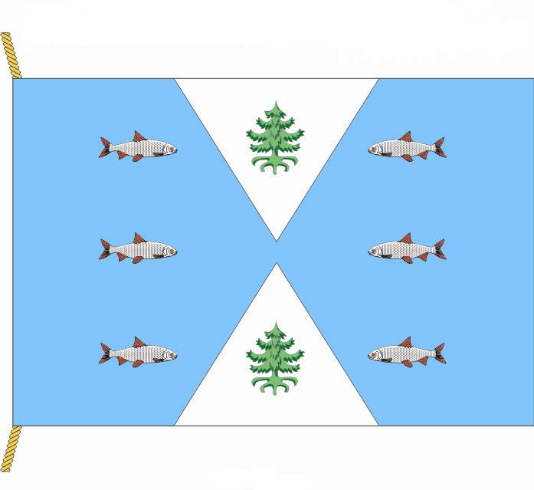

Настоящим положением устанавливается флаг муниципального образования Луусалмское сельское поселение муниципального образования Калевальский национальный район Республики Карелии, его описание и порядок официального использования.

1. Общие положения

1.1. Флаг муниципального образования Луусалмское сельское поселение муниципального образования Калевальский национальный район Республики Карелии (далее — Флаг) является официальным символом муниципального образования Луусалмское сельское поселение муниципального образования Калевальский национальный район Республики Карелии.

1.2. Положение о флаге и рисунок ФЛАГА хранятся в Совете депутатов и доступны для ознакомления всем заинтересованным лицам.

1.3. Флаг подлежит внесению в Государственный геральдический регистр Российской Федерации.

2. Описание Флага

«Флаг муниципального образования Луусалмское сельское поселение муниципального образования Калевальский национальный район Республики Карелии представляет собой прямоугольное полотнище с отношением ширины флага к длине – 2 : 3, воспроизводящее композицию герба муниципального образования Луусалмское сельское поселение муниципального образования Калевальский национальный район Республики Карелии в голубом, белом, зеленом и красном цветах”.

3. Порядок воспроизведения Флага

3.1. Воспроизведение Флага, независимо от его размеров, техники исполнения и назначения, должно точно соответствовать описанию, приведенному в статье 2 настоящего Положения и рисунку, приведенному в приложении к настоящему Положению.

3.2. Ответственность за искажение Флага, изменение композиции или цветов, выходящее за пределы геральдически допустимого, несет исполнитель допущенных искажений или изменений.

4. Порядок официального использования Флага

4.1. Флаг поднят постоянно:

— на зданиях органов местного самоуправления;

— на зданиях официальных представительств муниципального образования Луусалмское сельское поселение муниципального образования Калевальский национальный район Республики Карелии за пределами муниципального образования Луусалмское сельское поселение муниципального образования Калевальский национальный район Республики Карелии.

4.2. Флаг установлен постоянно:

— в залах заседаний органов местного самоуправления,

— в рабочих кабинетах главы муниципального образования, выборных и назначаемых должностных лиц местного самоуправления.

4.3. Флаг может:

— быть поднят постоянно или подниматься на зданиях и территориях органов, организаций, учреждений и предприятий, находящихся в муниципальной собственности, муниципальном управлении или муниципальном подчинении, а также на зданиях и территориях органов, организаций, учреждений и предприятий, учредителем (ведущим соучредителем) которых является муниципального образования Луусалмское сельское поселение муниципального образования Калевальский национальный район Республики Карелии;

— быть установлен постоянно в залах заседаний руководящих органов и в рабочих кабинетах руководителей органов, организаций, учреждений и предприятий, находящихся в муниципальной собственности, муниципальном управлении или муниципальном подчинении, а также органов, организаций, учреждений и предприятий, учредителем (ведущим соучредителем) которых является муниципальное образование Луусалмское сельское поселение муниципального образования Калевальский национальный район Республики Карелии.

Флаг или его изображение может:

— размещаться на транспортных средствах главы муниципального образования; иных выборных должностных лиц местного самоуправления;

— размещаться на транспортных средствах, находящихся в муниципальной собственности.

4.4. Флаг поднимается (устанавливается):

— в дни государственных праздников – наряду с Государственным флагом Российской Федерации;

— во время официальных церемоний и других торжественных мероприятий, проводимых органами местного самоуправления.

4.5. Флаг может быть поднят (установлен) во время торжественных мероприятий, проводимых общественными объединениями, предприятиями, учреждениями и организациями независимо от форм собственности, а также во время частных и семейных торжеств и значимых событий.

4.6. При использовании Флага в знак траура Флаг приспускается до половины высоты флагштока (мачты). При невозможности приспустить флаг, а также, если ФЛАГ установлен в помещении, к верхней части древка выше полотнища Флага крепится черная сложенная пополам и прикрепленная за место сложения лента, общая длина которой равна длине полотнища Флага, а ширина составляет не менее 1/10 от ширины полотнища Флага.

4.7. При одновременном подъеме (размещении) Флага и Государственного флага Российской Федерации, Флаг располагается справа от Государственного флага Российской Федерации (с точки зрения стоящего лицом к флагам).

При одновременном подъеме (размещении) Флага и флага Республики Карелии, Флаг располагается справа от флага Республики Карелии (с точки зрения стоящего лицом к флагам).

При одновременном подъеме (размещении) Флага, Государственного флага Российской Федерации и флага Республики Карелии, Государственный флаг Российской Федерации располагается в центре, а Флаг – справа от центра (с точки зрения стоящего лицом к флагам).

При одновременном подъёме (размещении) чётного числа флагов (но более двух), Государственный флаг Российской Федерации располагается слева от центра (если стоять к флагам лицом). Справа от Государственного флага Российской Федерации располагается флаг Республики Карелии, слева от Государственного флага Российской Федерации располагается Флаг; справа от флага Республики Карелии располагается флаг иного муниципального образования, общественного объединения, либо предприятия, учреждения или организации.

4.8. Размер полотнища Флага не может превышать размеры полотнищ поднятых (установленных) рядом с ним Государственного флага Российской Федерации (или иного государственного флага), флага Республики Карелии (или флага иного субъекта Российской Федерации).

Флаг не может располагаться выше поднятых (установленных) рядом с ним Государственного флага Российской Федерации (или иного государственного флага), флага Республики Карелии (или флага иного субъекта Российской Федерации).

4.9. Флаг или его изображение могут быть использованы в качестве элемента или геральдической основы:

— флагов, вымпелов и иных подобных символов органов, организаций, учреждений и предприятий, находящихся в муниципальной собственности, муниципальном управлении или муниципальном подчинении, а также органов, организаций, учреждений и предприятий, учредителем (ведущим соучредителем) которых является муниципальное образование Луусалмское сельское поселение муниципального образования Калевальский национальный район Республики Карелии;

— наград муниципального образования Луусалмское сельское поселение муниципального образования Калевальский национальный район Республики Карелии;

— должностных и отличительных знаках главы муниципального образования Луусалмское сельское поселение муниципального образования Калевальский национальный район Республики Карелии, депутатов представительного органа местного самоуправления, выборных и назначаемых должностных лиц, сотрудников местного самоуправления и его подразделений;

4.10. Флаг может быть поднят (установлен) постоянно или временно:

— в памятных, мемориальных и значимых местах расположенных на территории муниципального образования Луусалмское сельское поселение муниципального образования Калевальский национальный район Республики Карелии;

— в местах массовых собраний жителей муниципального образования Луусалмское сельское поселение муниципального образования Калевальский национальный район Республики Карелии;

— в учреждениях дошкольного воспитания и учреждениях среднего образования (средних школах).

4.11. Допускается размещение Флага или его изображения на:

— печатных и иных изданиях информационного, официального, научного, научно-популярного, справочного, познавательного, краеведческого, географического, путеводительного и сувенирного характера;

— грамотах, приглашениях, визитных карточках главы муниципального образования Луусалмское сельское поселение муниципального образования Калевальский национальный район Республики Карелии, должностных лиц органов местного самоуправления, депутатов представительного органа местного самоуправления.

Допускается использование Флага в качестве геральдической основы для изготовления знаков, эмблем, иной символики при оформлении единовременных юбилейных, памятных и зрелищных мероприятий проводимых в муниципальном образовании Луусалмское сельское поселение муниципального образования Калевальский национальный район Республики Карелии или непосредственно связанных с муниципальным образованием Луусалмское сельское поселение муниципального образования Калевальский национальный район Республики Карелии

4.12. Иные случаи использования Флага устанавливаются главой муниципального образования Луусалмское сельское поселение муниципального образования Калевальский национальный район Республики Карелии.

5. Ответственность за нарушение настоящего Положения

5.1. Использование Флага с нарушением настоящего Положения, а также надругательство над Флагом влечет за собой ответственность в соответствии с законодательством Российской Федерации.

6. Заключительные положения

6.1. Внесение в состав (рисунок) Флага каких-либо изменений или дополнений, а также элементов официальных символов Республики Карелии допустимо лишь в соответствии с законодательством Российской Федерации и законодательством Республики Карелии. Эти изменения должны сопровождаться пересмотром статьи 3 настоящего Положения для отражения внесенных элементов в описании.

6.2. Контроль исполнения требований настоящего Положения возлагается на главу муниципального образования Луусалмское сельское поселение муниципального образования Калевальский национальный район Республики Карелии.

6.3. Настоящее Положение вступает в силу на следующий день после его официального опубликования.

